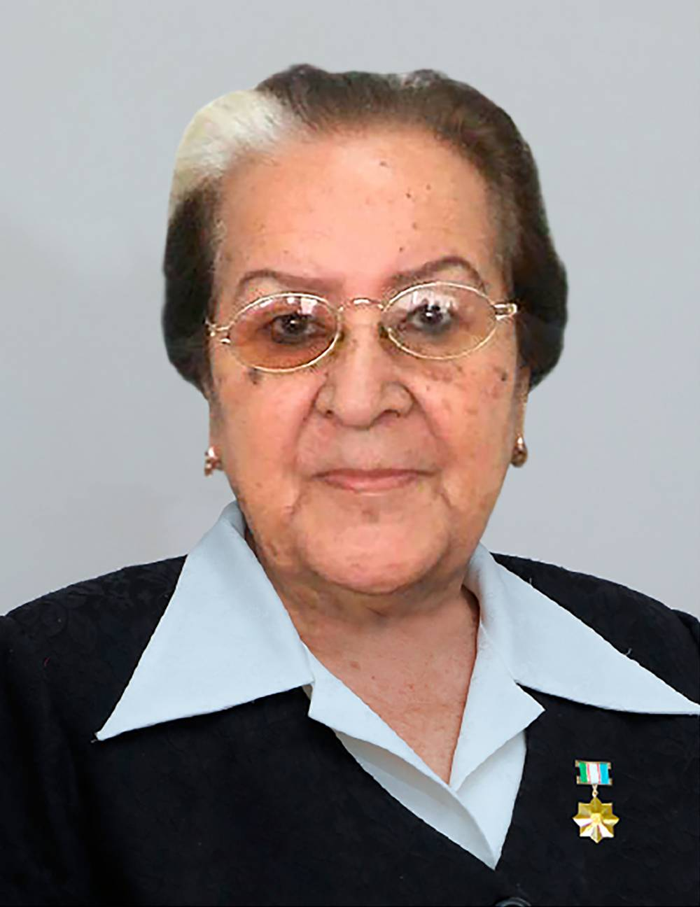

Суйима Ғаниева таниқли навоийшунос, шарқшунос олим бўлиб, унинг асарлари нафақат Ўзбекистон, балки Россия, Туркия, Эрон, Тожикистон, Озарбайжон илмий доираларида ҳам яхши маълум.
Болалигидан-яна тўрт-беш ёшида — Суйима қўшиқлардан, шеърлардан сўзларни олиб, уларни ёқлашга ҳаракат қилди. Ота-оналарни ҳайратда қолдирган, ҳатто баъзида ҳайратга солган Суйима мустақил равишда мумтоз, айниқса Алишер Навоий асарларидан мураккаб байтларни аниқ талаффуз қилишни ўрганди.
Йиллар ўтди. Болаларнинг иштиёқи аста-секин ижодкорлик билан шуғулланиш истагига айланди. Еттинчи синфни тугатгандан сўнг Суйима ҳозирги Ўзбекистон миллий университетининг тайёргарлик бўлимига ўқишга киради, уни битиргач, бир вақтнинг ўзида ўрта таълим олади. 1947 йилда билимга бўлган алоҳида иштиёқи ва мукаммал ўқиши учун у имтиҳонсиз ушбу университетнинг шарқшунослик факультетига ўқишга кирди. Аммо, маълум бўлишича, бу ерда ҳам ўзбек адабиёти тарихи ўрганилмаган. Унинг университетдаги устозлари Суйиманинг махсус совғасини, Навоий асарларини чуқур билишини дарҳол пайқаб, Санкт-Петербург адабиёт институтига ўқишга киришни тавсия қилишди.
Бу, эҳтимол, ота — онаси чин дилдан орзу қилган эътирофдир-Навоий цингари ҳамма томонидан севилади. Фақат машаққатли, тинимсиз меҳнат, ўз ишига бўлган алоҳида муҳаббат инсонни шундай чўққига кўтариши мумкинки, унинг ҳаёти давомида унинг исми бошқаларнинг оғзида даҳолар билан боғланади. Суйима Ғаниева мамлакатимизда исми Алишер Навоий билан боғлиқ бўлган шахслардан биридир. Бугунги кунда у нафақат буюк шоирнинг ҳаёти ва ижодини билади. Унинг раҳбарлигида Навоий асарларининг тўққиз, ўн етти, ўн тўққиз ва йигирма жилдли асарлари нашр этилди. Унинг кўп йиллик меҳнати, илм-фан ва адабиёт ривожига қўшган алоҳида ҳиссаси давлат томонидан юқори баҳоланди. 1999 йилда Суйима Ғаниева "Эл-юрт хизмати" ордени, 2008 йилда "Буюк хизматлари учун"ордени билан мукофотланди.
Суйима Ғаниева йигирмадан ортиқ китоб, тўрт юз илмий мақола муаллифи ҳисобланади. Тез орада унинг Навоий ҳаёти ва ижодига бағишланган монографияси нашр этилди. Тадқиқот жараёнида энг муҳим ва энг қийинэнг муҳим ва энг қийини тил услуби тадқиқоти эди…
2015 йилда С.Ғаниевага "Ўзбекистон қаҳрамони" унвони берилди.
2018 йил 2 сентябрда вафот этди

